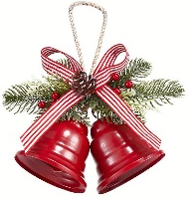
Milí rodičia !

Srdečne Vás pozývame

na našu

„VIANOČNÚ AKADÉMIU“

kedy: štvrtok 14.decembra 2023 o 17.00 hod.
kde: ZŠ Jablonec

Potešíme a pobavíme Vás pekným
hudobno-dramatickým vianočným
vystúpením.

Tešíme sa na Vás !
Žiaci a učiteľky zo ZŠ Jablonec

